КОНСПЕКТ УРОКА

Учитель начальных классов Дмитриева Ирина Львовна

Учебный предмет: Математика и окружающий мир.
Класс: 3 класс.
Тема урока: «Увеличение и уменьшение чисел в несколько раз (в т.ч. в 10, 100 раз)».
Тип урока: урок открытия нового знания, обретения новых умений и навыков.
Цель урока: создание условий для формирования у обучающихся понятия об образовании чисел путем увеличения/уменьшения в несколько раз, в 10 раз, в 100 раз, и элементарных экономических представлений о бюджете семьи.

Задачи:
Образовательная:
- Формировать понятия «увеличить/уменьшить в несколько раз», «увеличить/уменьшить в 10 раз», «увеличить/уменьшить в 100 раз».
- Формировать представление о доходах и расходах семейного бюджета.
Развивающая:
Создавать условия для личностного развития ученика; активизации самостоятельной деятельности и работы в парах; развития наблюдательности, умения сравнивать и делать выводы, формирования математической, финансовой и читательской грамотности.
Воспитательная:
Создавать условия для воспитания коммуникативной культуры, умения работать в парах, выслушивать и уважать мнение друг друга; воспитание чувства взаимопомощи и поддержки в семье.
Ожидаемые планируемые результаты:
Личностные.
Формирование устойчивого учебно-познавательного интереса, формирование навыка оптимальных взаимоотношений с одноклассниками.
Предметные.
Контролировать и корректировать свою работу и работу соседа. Формировать первоначальное представление об образовании чисел путем увеличения и уменьшения в несколько раз, в частности, в 10 и в 100 раз, его составляющих частях, содействовать развитию внимания, мышления, умения составлять семейный бюджет семьи, соотносить доходы с расходами, работать с текстом.
Метапредметные.
Коммуникативные УУД - умение слушать и вступать в диалог для поддержания учебной беседы; осознанно и произвольно строить речевые высказывания, выражать свои мысли с достаточной полнотой и точностью, аргументировать своё мнение.
Познавательные УУД - самостоятельно выделять и формировать познавательную цель урока; искать необходимую информацию из текста, анализировать, сравнивать, обобщать, выстраивать логические цепочки рассуждений.
Регулятивные УУД - осуществлять самооценку; выделять усвоенное и что еще предстоит узнать; совершенствовать навыки целеполагания и планирования.

Ход урока.
I. Организационный момент. (1 – 2 мин.)
- Здравствуйте, ребята! Говорят, кто хорошо учится - имеет хороший достаток. Я желаю Вам сегодня на уроке получить достаток в душе и достаток в знаниях! Готовы? Тогда начинаем!
- Мы получили свиток с загадкой. Давайте прочитаем:
В одном селе жила семья Пушкаревых. Они имели привычку все заработанные деньги складывать в шкатулку, а потом оттуда брать сколько надо. Однажды семья решила поехать на экскурсию в г. Москва.
- Хватит ли у вас денег? - спросили соседи.
- Должно хватить, ведь у нас полная шкатулка – подумав, ответили Пушкаревы.
Однако денег в шкатулке не хватило даже на билеты.
Какую ошибку совершили Пушкарёвы?
- Можем ли мы однозначно ответить на этот вопрос? Сегодня на уроке постараемся это сделать!

II. Актуализация опорных знаний. (4 – 5 мин.)
- Перед вами в таблице числа 2, 7, 9. Во втором столбце припишите справа от них по одному 0, а в третьем столбце - по два 0.

в___раз в____раз

2
7
9
в___раз в____раз

- Ребята, с какой темой мы познакомились на прошлом уроке? (Увеличение/уменьшение числа в несколько раз.)
- Сегодня мы с вами продолжим работать над этой темой и откроем много нового.

III. Постановка учебной задачи. (4 – 5 мин.)
- В столбцах получились новые числа? (Да.) Что с ними стало? (Увеличились.)
- Посмотрите на нашу таблицу. Что мы можем сказать по второму столбцу по отношению к исходным числам? Сколько раз первоначальное число помещается в новом числе? (10 раз)
- Сколько раз первоначальное число помещается в новом числе третьего столбца? (100 раз). Допишите в таблице – увеличились в 10 и 100 раз.

IV. Открытие нового знания. (7 – 8 мин.)
- Теперь давайте сравним третий столбец и первый. Как они соотносятся? (Происходит уменьшение числа). Сколько раз число из первого столбца помещается в числе третьего столбца? (100 раз) В числе из второго столбца? (10 раз).
- Значит какой мы можем сделать вывод? (При увеличении числа в 10 раз достаточно дописать справа один 0, в 100 раз – два 0. При уменьшении числа в 10 раз – справа достаточно отбросить один 0, в 100 раз - два 0).
- Можем ли мы сформулировать правило урока? (Дети дописывают количество 0.)

1.При увеличении числа в 10 раз справа дописываем ____, в 100 раз – ____.
2. При уменьшении числа в 10 раз справа отбрасываем ____, в 100 раз – ____.

- Это правило нужно выучить!

V. Первичное закрепление. (4 – 5 мин.)
- Выполним задания.
- Вычислите, применив новое правило:
800 : 100= 25 ·10= 5 ·100 :10=
16 ·10= 400 : 100= 700 :10 :10=
5 ·100= 32 ·10= 90 ·10 : 100=
60 : 10= 7 ·100= 40 ·10 :10=

- Что нужно сделать, чтобы получить…(увеличить или уменьшить?) Вставьте нужное слово:
число 90, надо 270 _____________3 раза число 40, надо 280 ___________7 раз
число 80, надо 40 ______________2 раза число 150, надо 30 ___________5 раз

VI. Включение нового знания в систему знаний и повторение (15-17 минут)
- Сейчас решим задачу и поможем семье Пушкаревых посчитать бюджет.
- В начале марта Пушкарёвы составляли бюджет на месяц. Зарплата папы – 350 рублей, зарплата мамы – 200 рублей. В этом месяце мама получила премию за хорошую работу – 100 рублей. Бабушка выиграла в лотерею 100 рублей и сразу купила себе лекарства на 50 рублей. Вася попросил родителей купить ему самокат за хорошую учебу. На питание у семьи ушло 210 рублей, на оплату жилья – 70 рублей, за кружки Пети и сестры заплатили каждому по 50 рублей. Сестре купили новые кроссовки на физкультуру, так как старые порвались – 40 рублей. В течение этого месяца Петя с сестрой каждую неделю ели мороженое в кафе и ходили в батутный центр – на общую сумму – 50 рублей. А на содержание автомобиля они потратили 70 рублей. Хватит ли семье денег на покупку самоката, если он стоит 60 рублей? Сколько денег у них останется?
- Чтобы решить задачу нам нужно вспомнить, что такое бюджет семьи? (План доходов и расходов)
- Посчитаем доходы семьи (350+200+100+100=750 руб)
- Теперь посчитаем расходы семьи (50+210+70+50*2+40+50+70=590 руб)
- Что нужно сделать, чтобы найти остаток свободных средств? (Из доходов вычесть расходы: 750-590=160 руб)
- Хватит ли семье денег на покупку самоката? (160-60=100руб, хватит)
- Сколько денег у них останется? (100 руб.)
- Ребята, Пушкарёвы хотели поехать на экскурсию в г. Москва. Путевка стоит 800 рублей. При таком ежемесячном остатке денег через какое время они смогут осуществить свои планы? (800/100= через 8 мес.)
- Папе предложили ежемесячную подработку – составить 5 документов (получит по 10 рублей дополнительного дохода за каждый) и 1 договор (оценивается в 50 рублей). При таком раскладе как изменится срок осуществления их плана? (5*10+50=100руб; 100+100=200руб; 800/200= через 4 мес.)
- Выполним следующее задание. Рассмотрите диаграмму, на ней показана структура расходов семьи Пушкаревых.
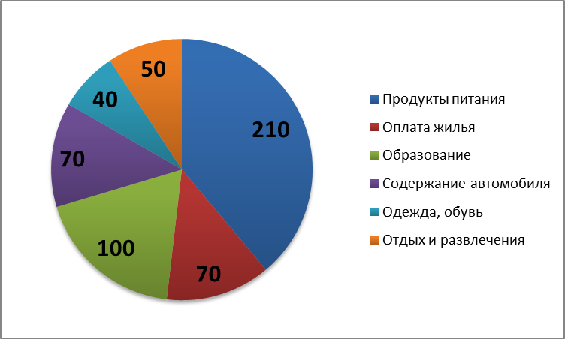
- Как в семье соотносятся расходы на продукты питания и на оплату жилья? (больше в 3 раза)
- Что можно сказать о соотношении расходов на образование и на развлечения? (больше в 2 раза)
- Что можно сказать о соотношении расходов на содержание автомобиля и расхо-дов на оплату жилья? (равны)
- Что можно сказать о соотношении расходов на продукты питания и на содер-жание автомобиля? (больше в 3 раза)

VII. Рефлексия, подведение итогов урока, (2 – 3 мин.)
- Понравилось ли вам на уроке?
- Что показалось самым интересным на уроке?
- С каким правилом познакомились на уроке? (При увеличении числа в 10 раз справа дописываем один 0, в 100 раз – два 0. При уменьшении числа в 10 раз справа отбрасываем один 0, в 100 раз – два 0.)
- Как могут образовываться числа? (путем увеличения/уменьшения числа в несколько раз (в т.ч. в 10, 100 раз)
- Сможем ли мы теперь ответить на вопрос – какую ошибку совершили Пушкаревы? (Не считали свои доходи и расходы, не планировали семейный бюджет)
- Домашнее задание (посчитать доходы и расходы семьи, увеличить и уменьшить их в 10, 100 раз, сформировать бюджет)
- Спасибо за урок, ребята, надеюсь, что вы сегодня увеличили достаток и в душе, и в знаниях!

